

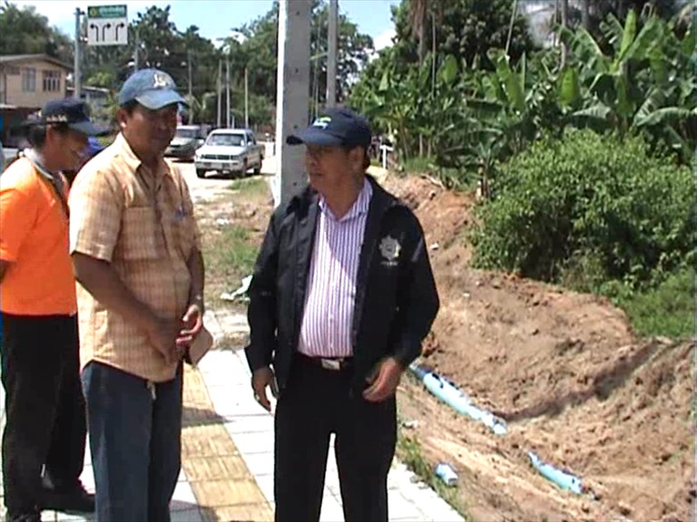
“รองเดชรัฐ”รองผู้ว่านราธิวาสลงพื้นที่หลังมีชาวบ้านร้องเรียนน้ำท่วม ขณะที่ทางหลวงชนบทยืนยันเป็นเพราะชาวบ้านรุกก่อสร้างในที่ของทางหลวงชนบททำให้น้ำไหลไม่ได้
วันนี้ 7 มิ.ย. 54 ) นายเดชรัฐ สิมศิริ รองผู้ว่าราชการจังหวัดนราธิวาส พร้อมคณะเจ้าหน้าที่ที่เกี่ยวข้อง ลงพื้นที่สำรวจการขุดร่องทางระบายน้ำ บริเวณถนนทางหลวงชนบทหมายเลข นธ - 4033 แยกทางหลวงหมายเลข 4136 ถนนผังเมืองรวม ต.บางนาค อ.เมือง จังหวัดนราธิวาส ทั้งนี้เนื่องจากบริเวณดังกล่าวได้รับการร้องเรียนจากชาวบ้านว่ามีน้ำท่วมขังเมื่อเกิดฝนตกหนักเป็นประจำ
ด้านนายเสรี จันทร์พูล นายช่างโยธา ชำนาญงานสังกัดสำนักงานทางหลวงชนบท จังหวัดนราธิวาส กล่าวว่า ถนนทางหลวงชนบท เส้นดังกล่าวนี้ มีการก่อสร้างที่ถูกต้อง ตามหลักการก่อสร้างอย่างสมบูรณ์แล้ว แต่เนื่องจากมีประชาชน บางกลุ่ม ได้ถมที่ล้ำเขตเข้ามาในพื้นที่เขตของถนนทางหลวงทำให้เกิดน้ำท่วมขังเวลาฝนตกหนัก เนื่องจากน้ำไม่มีทางระบายออก แต่อย่างไรก็ตามทางเจ้าหน้าที่ก็ได้มีการประสานไปยัง ประธานชุมชน เพื่อให้ช่วยประสานไปยังชาวบ้านกลุ่มดังกล่าว ให้เกิดความเข้าใจ และรื้อสิ่งก่อสร้างที่มีการก่อสร้างในเขตของทางหลวง เพื่อให้การดำเนินการขุดร่องระบายน้ำเป็นไปได้สะดวกขึ้น

โสรายา สาเรป .... เขียน ( 7 มิ.ย. 54 )

